ДОГОВОР № _______

г. Кемерово «____» __________ 2026 г.

__________________, в лице _____________, действующего на основании ___________, именуемый в дальнейшем «Исполнитель», с одной стороны и Департамент по недропользованию по Сибирскому федеральному округу (Сибнедра), именуемое в дальнейшем «Заказчик», в лице начальника Партолина Алексея Евгеньевича, действующего на основании Положения и приказа Минприроды России от 06.12.2019 № 1150-лс, с другой стороны, вместе именуемые «Стороны», руководствуясь положениями пункта 4 части 1 статьи 93 Федерального закона от 05.04.2013 г. № 44-ФЗ "О контрактной системе в сфере закупок товаров, работ, услуг для обеспечения государственных и муниципальных нужд", заключили настоящий договор о нижеследующем:

1. ПРЕДМЕТ ДОГОВОРА
1.1. Исполнитель обязуется выполнить работы по изготовлению и монтажу двери, в соответствии с условиями настоящего договора, спецификацией и техническим заданием (Приложение № 1), а Заказчик обязуется принять работу и оплатить ее в установленном договором порядке. Работы выполняются в срок не позднее 15 (Пятнадцати) рабочих дней с момента подписания настоящего договора.
1.2. ИКЗ 26 1 5406289329 540601001 0010 000 0000 244

2. ЦЕНА ДОГОВОРА И ПОРЯДОК РАСЧЕТОВ
2.1. Цена договора является твердой и составляет ______(_______) руб.__ коп. НК РФ ____/без НДС. Источник финансирования – средства Федерального бюджета.
2.2. Установленная цена договора остается твердой в течение всего срока исполнения договора и не подлежит изменению, за исключение случаев, предусмотренных законодательством Российской Федерации
2.3. Цена Договора включает стоимость работ, материалов, изделий, вывоз мусора, доставку, подъем на этаж, налоги, сборы и другие обязательные платежи, и другие возможные расходы и платежи Исполнителя, которые могут возникнуть при исполнении Договора.
2.4. Сумма, подлежащая оплате Исполнителю Заказчиком уменьшается на размер налогов, сборов и иных обязательных платежей в бюджеты бюджетной системы Российской Федерации, связанных с оплатой договора, если в соответствии с законодательством Российской Федерации о налогах и сборах такие налоги, сборы и иные обязательные платежи подлежат уплате в бюджеты бюджетной системы Российской Федерации Заказчиком.
2.5. Заказчик производит оплату путем перечисления денежных средств на расчетный счет Исполнителя в сроки, установленные п. 2.7 настоящего договора.
2.6. Под датой оплаты понимается дата списания денежных средств с расчетного счета Заказчика.
2.7. Расчеты между Сторонами осуществляются в безналичном порядке. Заказчик обязан оплатить выполненные работы в течение 10 (Десяти) рабочих дней со дня подписания Исполнителем и Заказчиком документа о приемке выполненных работ.

3. ОБЯЗАНОСТИ СТОРОН
3.1. Исполнитель обязуется:
3.1.1. Выполнить работы в объеме и сроки, предусмотренные настоящим Договором и сдать результат выполненных работ Заказчику. Работы производятся по адресу: г. Кемерово, ул. Мирная, д. 5.
3.1.2. Исполнитель обязуется выполнить работы аккуратно, не нанося существенного повреждения поверхности стен и проема. В случае повреждения инженерных коммуникаций, находящихся в зоне производства работ, Исполнитель обязан восстановить их за свой счет.
3.2. Заказчик обязуется:
3.2.1. Принять работы у Исполнителя по соответствующему подписанному Исполнителем УПД /Акту выполненных работ. При приемке работ от Исполнителя, Заказчик или его уполномоченный представитель проверяет номенклатуру и количество выполненных работ. 3.2.2. Обязанность Исполнителя по передаче выполненных работ считается выполненной с момента подписания УПД /Акта выполненных работ обеими сторонами.

4. ГАРАНТИЙНЫЙ СРОК
4.1. Гарантийный срок на работы – 1 (Один) год с момента подписания обеими сторонами УПД /Акта выполненных работ.

- ПОРЯДОК ПРИЕМА И СДАЧИ УСТАНОВЛЕННОГО ОБОРУДОВАНИЯ
5.1. В день окончания выполнения работ Исполнитель составляет и передает Заказчику Акт выполненных работ / УПД.
5.2. При получении Акта выполненных работ/УПД Заказчик проверяет соответствие объема и стоимости фактически выполненных работ условиям настоящего Договора. Для проверки результатов выполненных работ в части их соответствия условиям Договора Заказчик проводит экспертизу. Экспертиза результатов, предусмотренных Договором, может проводиться Заказчиком своими силами или к ее проведению могут привлекаться эксперты, экспертные организации. По решению Заказчика для приемки выполненных работ по Договору может создаваться приемочная комиссия.
5.3. Заказчик производит приемку результата выполненных работ на соответствие условиям настоящего договора в срок не позднее 5 (Пяти) рабочих дней с момента окончания работ.
5.4. По итогам приемки выполненных работ Заказчик оформляет Акт приемки товаров, работ, услуг (ф.0510452) по унифицированной форме, установленной Приказом Минфина России от 15.06.2021 № 61н. Акт формируется на основании данных документов, предоставленных Исполнителем и подтверждающих выполненные работы (Акт выполненных работ / УПД). Образец Акта приемки товаров, работ, услуг представлен в Приложении № 2 к настоящему Договору.
5.5. Акт приемки (ф. 0510452) подписывается ответственным лицом Заказчика, принявшим работы, простой электронной подписью.
5.6. При обнаружении Заказчиком в момент приемки расхождений в номенклатуре, количестве, качестве выполненных работ, Заказчик заявляет/направляет в адрес Исполнителя мотивированный отказ от приемки выполненных работ. Мотивированный отказ от приемки должен быть заявлен Заказчиком в срок не позднее 5 (Пяти) рабочих дней с момента окончания выполнения работ.
5.7. Исполнитель обязан в течение 3 (Трех) рабочих дней с момента получения сообщения от Заказчика начать устранение указанных несоответствий своими силами и за свой счет. После устранения недостатков, Исполнитель составляет повторный экземпляр акта выполненных работ/УПД, который подлежит рассмотрению и подписанию в порядке, предусмотренном настоящим разделом.
5.8. В случае бездействия со стороны Исполнителя в течение 5 (Пяти) рабочих дней с момента получения мотивированного отказа или отказа устранить причины, указанные в мотивированном отказе, Акт приемки (ф. 0510452) с приложением документов (транспортных накладных и других сопроводительных документов) передается в соответствующее структурное подразделение, уполномоченное для направления претензионного письма Исполнителю.
5.9. При отсутствии претензий, расхождений по результатам приемки, проведенной без участия Исполнителя, Заказчик уведомляет Исполнителя о результатах приемки путем направления на электронный адрес электронного акта приемки (скан-копии Акта приемки (ф. 0510452)).
5.10. В случае участия в приемке выполненных работ представителя Исполнителя или представителя незаинтересованной организации, подписание Акта приемки (ф. 0510452) осуществляется с участием уполномоченного представителя. В случае отсутствия возможности подписания представителем Исполнителя электронного документа Акта приемки (ф. 0510452) ЭЦП, принимающей стороной формируется копия электронного документа Акта приемки (ф. 0510452) на бумажном носителе, которая подписывается собственноручно представителем передающей стороны.

6. ОТВЕТСТВЕННОСТЬ СТОРОН.
6.1. Стороны несут ответственность за неисполнение или ненадлежащее исполнение обязательств, предусмотренных Договором, в соответствии с законодательством Российской Федерации.
6.2. В случае просрочки исполнения Исполнителем обязательств (в том числе гарантийного обязательства), предусмотренных Договором, а также в иных случаях неисполнения или ненадлежащего исполнения Исполнителем обязательств, предусмотренных договором, Исполнитель направляет Заказчику требование об уплате неустоек (штрафов, пеней). Размер штрафов, пеней определяется в порядке, установленном Постановлением Правительства РФ от 30.08.2017г. № 1042 «Об утверждении Правил определения размера штрафа, начисляемого в случае ненадлежащего исполнения заказчиком, неисполнения или ненадлежащего исполнения поставщиком (подрядчиком, исполнителем) обязательств, предусмотренных контрактом (за исключением просрочки исполнения обязательств заказчиком, поставщиком (подрядчиком, исполнителем), о внесении изменений в постановление Правительства Российской Федерации от 15 мая 2017 г. № 570 и признании утратившим силу постановления Правительства Российской Федерации от 25 ноября 2013 г. № 1063» (далее - постановление Правительства Российской Федерации от 30.08.2017г. № 1042) и Федеральным законом от 05.04.2013г. № 44-ФЗ "О контрактной системе в сфере закупок товаров, работ, услуг для обеспечения государственных и муниципальных нужд".
Пеня начисляется за каждый день просрочки исполнения Исполнителем обязательства, предусмотренного Договором, начиная со дня, следующего после дня истечения установленного Договором срока исполнения обязательства, и устанавливается в размере одной трехсотой действующей на дату уплаты пени ключевой ставки Центрального банка Российской Федерации от цены Договора, уменьшенной на сумму, пропорциональную объему обязательств, предусмотренных Договором и фактически исполненных Исполнителем, за исключением случаев, если законодательством Российской Федерации установлен иной порядок начисления пени.
6.3. За каждый факт неисполнения или ненадлежащего исполнения Исполнителем обязательств, предусмотренных Договором, за исключением просрочки исполнения обязательств, (в том числе гарантийного обязательства), предусмотренных Договором, Заказчик направляет Исполнителю требование об уплате штрафа. Размер штрафа определяется в соответствии с постановлением Правительства Российской Федерации от 30.08.2017г. № 1042 и составляет 10% цены Договора –________ (______) руб.___коп.
6.4. За каждый факт неисполнения или ненадлежащего исполнения Исполнителем обязательства, предусмотренного Договором, которое не имеет стоимостного выражения, размер штрафа определяется в соответствии с Постановлением Правительства РФ от 30.08.2017г. № 1042 и устанавливается (при наличии в договоре таких обязательств) в размере 1000 (Одна тысяча) руб.
6.5. Общая сумма начисленных штрафов за неисполнение или ненадлежащее исполнение Исполнителем обязательств, предусмотренных договором, не может превышать цену договора.
Исполнитель уплачивает Заказчику неустойку (штраф, пени) в течение 5 (Пяти) рабочих дней со дня получения требования Заказчика об уплате неустойки (штрафа, пени).
6.6. В случае просрочки исполнения Заказчиком обязательств, предусмотренных договором, а также в иных случаях неисполнения или ненадлежащего исполнения заказчиком обязательств, предусмотренных договором, Исполнитель вправе потребовать уплаты неустоек (штрафов, пеней).
Пеня начисляется за каждый день просрочки исполнения обязательства, предусмотренного Договором, начиная со дня, следующего после дня истечения установленного контрактом срока исполнения обязательства. Такая пеня устанавливается Договором в размере одной трехсотой действующей на дату уплаты пеней ключевой ставки Центрального банка Российской Федерации от не уплаченной в срок суммы.
6.7. За каждый факт неисполнения Заказчиком обязательств, предусмотренных Договором, за исключением просрочки исполнения обязательств, предусмотренных договором, размер штрафа определяется в соответствии с Постановлением Правительства РФ от 30.08.2017г. № 1042 и устанавливается в размере 1000 (Одна тысяча) рублей.
Общая сумма начисленных штрафов за ненадлежащее исполнение Заказчиком обязательств, предусмотренных Договором, не может превышать цену Договора.
6.8. Сторона освобождается от уплаты неустойки (штрафа, пени), если докажет, что неисполнение или ненадлежащее исполнение обязательства, предусмотренного Договором, произошло вследствие непреодолимой силы или по вине другой Стороны.

7. СРОК ДЕЙСТВИЯ ДОГОВОРА
7.1. Договор вступает в силу с момента его подписания и действует до 30.12.2026 года, а в части взаиморасчетов – до полного его исполнения Сторонами.

8. ПРОЧИЕ УСЛОВИЯ
8.1. Все приложения к настоящему договору, подписанные сторонами, являются его неотъемлемой частью.
8.2. Настоящий договор составлен в 2-х экземплярах, имеющих одинаковую юридическую силу, по одному для каждой из сторон.
8.3. Все споры или разногласия, возникающие между сторонами по настоящему договору или в связи с ним, разрешаются путем переговоров сторон.
8.4. В случае невозможности разрешения разногласий путем переговоров они подлежат рассмотрению в Арбитражном суде Новосибирской области в установленном законодательством порядке.
8.5. В соответствии с ч. 1 ст. 31 Федерального закона от 05.04.2013 г. № 44-ФЗ «О контрактной системе в сфере закупок товаров, работ, услуг для обеспечения государственных и муниципальных нужд» Исполнитель , подтверждает:
8.5.1. Соответствие Исполнителя требованиям, установленным в соответствии с законодательством Российской Федерации к лицам, осуществляющим поставку товара, выполнение работы, выполненные работы, являющихся объектом закупки;
8.5.2. Не проведение ликвидации Исполнителя участника закупки - юридического лица и отсутствие решения арбитражного суда о признании участника закупки - юридического лица или индивидуального предпринимателя несостоятельным (банкротом) и об открытии конкурсного производства;
8.5.3. Не приостановление деятельности Исполнителя участника закупки в порядке, установленном Кодексом Российской Федерации об административных правонарушениях;
8.5.4. Отсутствие у Исполнителя участника закупки недоимки по налогам, сборам, задолженности по иным обязательным платежам в бюджеты бюджетной системы Российской Федерации (за исключением сумм, на которые предоставлены отсрочка, рассрочка, инвестиционный налоговый кредит в соответствии с законодательством Российской Федерации о налогах и сборах, которые реструктурированы в соответствии с законодательством Российской Федерации, по которым имеется вступившее в законную силу решение суда о признании обязанности заявителя по уплате этих сумм исполненной или которые признаны безнадежными к взысканию в соответствии с законодательством Российской Федерации о налогах и сборах) за прошедший календарный год, размер которых превышает двадцать пять процентов балансовой стоимости активов участника закупки, по данным бухгалтерской отчетности за последний отчетный период. Исполнитель участник закупки считается соответствующим установленному требованию в случае, если им в установленном порядке подано заявление об обжаловании указанных недоимки, задолженности и решение по такому заявлению на дату рассмотрения заявки на участие в определении поставщика (подрядчика, исполнителя) не принято;
8.5.5. Отсутствие у Исполнителя участника закупки - физического лица либо у руководителя, членов коллегиального исполнительного органа, лица, исполняющего функции единоличного исполнительного органа, или главного бухгалтера юридического лица - участника закупки судимости за преступления в сфере экономики и (или) преступления, предусмотренные статьями 289, 290, 291, 291.1 Уголовного кодекса Российской Федерации (за исключением лиц, у которых такая судимость погашена или снята), а также неприменение в отношении указанных физических лиц наказания в виде лишения права занимать определенные должности или заниматься определенной деятельностью, которые связаны с поставкой товара, выполнением работы, оказанием услуги, являющихся объектом осуществляемой закупки, и административного наказания в виде дисквалификации;
8.5.6. Исполнитель участник закупки - юридическое лицо, в течение двух лет до момента подачи заявки на участие в закупке не было привлечено к административной ответственности за совершение административного правонарушения, предусмотренного статьей 19.28 Кодекса Российской Федерации об административных правонарушениях;
8.5.7. Исполнителем участником закупки обладает исключительными правами на результаты интеллектуальной деятельности, если в связи с исполнением контракта Заказчик приобретает права на такие результаты, за исключением случаев заключения контрактов на создание произведений литературы или искусства, исполнения, на финансирование проката или показа национального фильма;
8.5.8. Отсутствие между Исполнителем участником закупки и заказчиком конфликта интересов, под которым понимаются случаи, при которых руководитель заказчика, член комиссии по осуществлению закупок, руководитель контрактной службы заказчика, контрактный управляющий состоят в браке с физическими лицами, являющимися выгодоприобретателями, единоличным исполнительным органом хозяйственного общества (директором, генеральным директором, управляющим, президентом и другими), членами коллегиального исполнительного органа хозяйственного общества, руководителем (директором, генеральным директором) учреждения или унитарного предприятия либо иными органами управления юридических лиц - участников закупки, с физическими лицами, в том числе зарегистрированными в качестве индивидуального предпринимателя, - участниками закупки либо являются близкими родственниками (родственниками по прямой восходящей и нисходящей линии (родителями и детьми, дедушкой, бабушкой и внуками), полнородными и неполнородными (имеющими общих отца или мать) братьями и сестрами), усыновителями или усыновленными указанных физических лиц. Под выгодоприобретателями для целей настоящей статьи понимаются физические лица, владеющие напрямую или косвенно (через юридическое лицо или через несколько юридических лиц) более чем десятью процентами голосующих акций хозяйственного общества либо долей, превышающей десять процентов в уставном капитале хозяйственного общества;
8.5.9.Исполнитель участник закупки не является офшорной компанией, не имеет в составе участников (членов) корпоративного юридического лица или в составе учредителей унитарного юридического лица офшорной компании, а также не имеет офшорных компаний в числе лиц, владеющих напрямую или косвенно (через юридическое лицо или через несколько юридических лиц) более чем десятью процентами голосующих акций хозяйственного общества либо долей, превышающей десять процентов в уставном (складочном) капитале хозяйственного товарищества или общества;
8.5.10. Отсутствие у Исполнителя участника закупки ограничений для участия в закупках, установленных законодательством Российской Федерации.

9.АДРЕСА СТОРОН И БАНКОВСКИЕ РЕКВИЗИТЫ

Исполнитель | Заказчик:
 | Департамент по недропользованию по Сибирскому федеральному округу
_________________________________ | 630099 г. Новосибирск,  ул.Красный проспект ,35.  ИНН 5406289329 КПП 540601001  УФК по Новосибирской области(Сибнедра  л/с 03511777570)  Казначейский счет 03211643000000015100  Единый счет 40102810445370000043  в ОКЦ №1 СибГУ БАНКА РОССИИ//УФК по Новосибирской области г.Новосибирск  БИК 015004950, ОКТМО 50701000  Начальник  ________________/ Партолин А.Е./  М.П.

Приложение №1
к Договору от «____»_______ 2026 г. №____

СПЕЦИФИКАЦИЯ

№  п/п | Наименование | Ед. изм. | Кол-во | Цена за ед.,  руб. с НДС, без НДС | Сумма,  руб.
1. | Изготовление и монтаж двери | Шт. | 1

ТЕХНИЧЕСКОЕ ЗАДАНИЕ
на выполнение работ по изготовлению и монтажу двери

1. Характеристики и примерный чертеж изделия
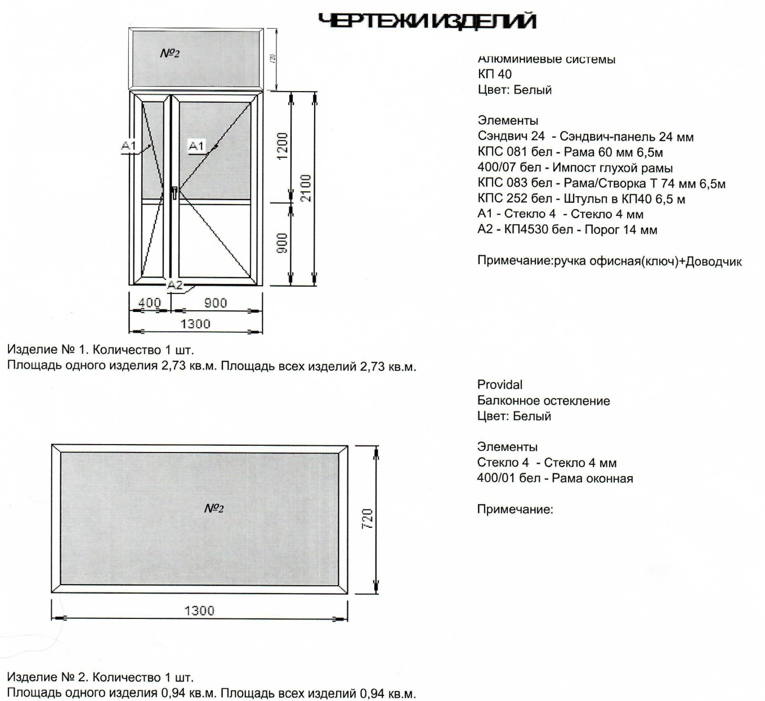

2. Условия выполнения работ
2.1. Работы должны выполняться в соответствии с настоящим техническим заданием, а также условиями договора. Начало работ и их проведение согласовывается с представителем Заказчика.
2.2. Время работы Заказчика: пн-чт с 08.00 ч. до 17.00 ч. (обед 12.00 – 12.45), пт с 08.00 ч. до 15.45 ч. (обед 12.00 – 12.45).
2.3. Вся ответственность за ущерб, нанесенный в период проведения работ, предусмотренных настоящим техническим заданием, имуществу Заказчика или иных лиц, расположенному в зоне проведения работ или за пределами указанной зоны, возлагается на Исполнителя.
2.4. В ходе выполнения работ подрядчик обязан обеспечить выполнение необходимых мероприятий по технике безопасности, пожарной безопасности, соблюдение экологических и санитарно-гигиенических норм, установленных законодательством РФ. Охрана труда рабочих должна обеспечиваться выдачей необходимых средств индивидуальной защиты (каски, специальная одежда, обувь и др.), выполнением мероприятий по коллективной защите работающих. При выполнении работ подрядчик должен соблюдать требования СНиП 12-03-01, СНиП 12-04-02 «Безопасность труда в строительстве».

Исполнитель | Заказчик  Начальник  ________________/ Партолин А.Е./  М.П.

Приложение №1
к Договору от «____»_______ 2026 г. №____
